Etude de la diversité génétique de souches de *Colletotrichum spp*. infectant les ignames en Guadeloupe

Maitre de stage : GUYADER Sébastien, Chargé de recherche

Responsable de stage : Pr GROS Olivier

Organisme d’accueil : Institut National de Recherche pour l’Agriculture, l’Alimentation et l’Environnement

Juin 2021

#### REMERCIEMENTS

Je remercie mon tuteur Mr GUYADER Sébastien, Chargé de recherche à l’INRAE, pour m’avoir permis d’effectuer mon stage, pour sa patience et son soutien éclairé lors de mes recherches.

Je tiens à remercier Mne BRIAND Sophie pour avoir supervisé et accompagné la partie pratique de mon stage en Mycologie.

Je remercie également Boucar et Olyvia qui malgré leur travaux en cours n’ont pas hésiter à me conseiller dans mes recherches.

Et enfin je remercie toute l’équipe de l’unité Astro Ouest de l’INRAE de m’avoir accueillie.

SOMMAIRE

REMERCIEMENTS 2

I. INTRODUCTION 4

1. L’igname Dioscorea spp. 4

2. Complexe d’espèces Colletotrichum gloeosporioides 5

i. Taxonomie 5

ii. Morphologie, sexualité et identification du champignon 6

3. L’anthracnose chez l’igname D.alata 7

i. Les symptômes de l’anthracnose de D.alata 7

ii. Conditions météorologiques propice à l’anthracnose 8

iii. Processus infectieux du champignon *C. gloeosporioides* 8

iv. Méthodes de luttes contre l’anthracnose 9

4. Techniques de biologie moléculaire 9

i. La PCR 9

ii. La LAMP 9

II. MATERIEL ET METHODES 10

Echantillonnage des isolats fongiques 10

Mise en culture des isolats de la collection INRAE 11

Extraction de l’ADN fongique 11

Concentration et contrôle par Nanodrop 8000 11

Dilution en cascade 11

Réaction en chaîne par polymérase 12

Analyse de la diversité génétique 12

Test de détection par l’application de la technique d’amplification isothermique (LAMP) 14

RESULTATS 17

DISCUSSION 21

CONCLUSION 23

ANNEXES 24

REFERENCES BIBLIOGRAPHIQUES 27

RESUME 30

# INTRODUCTION

Le rendement des ignames, quatrième plante à tubercule dans le monde, connait une diminution considérable causée notamment par un agent pathogène fongique, responsable de la maladie de l’anthracnose : *Colletotrichum spp.* Les symptômes de cette maladie rendent la reconnaissance parfois difficile de par leur ressemblance à ceux causés par d’autres maladies telles que la *Rhizoctonia solani* ou *Curvularias spp.* (INRAE).

Avec l’apparition en permanence de résistance aux fongicides, les traitements sont devenus inefficaces. L’utilisation de ses produits est alors interdite dans l’espace européen. Jusqu’à maintenant, seulement cinq souches de *Colletotrichum* responsables de l’anthracnose de l’igname *Dioscorea spp.* ont été séquencées, en vue de leur placement dans la systématique des champignons du genre *Colletotrichum.* Trois espèces ont pu être identifiées : *C.alatae*, retrouvée seulement sur *Dioscorea alata*, C.fructicola et C.siamense (Weir et al.,2012).

## L’igname Dioscorea spp.

L’igname *Dioscorea spp*. est une plante à tubercule, monocotylédone qui appartient à la famille des *Dioscoreaceae* (Bradshaw ,2010). Les tubercules de tailles et de formes variables regroupent plus de 600 espèces(FAOStat). Cultivée dans les régions tropicales (germination optimale entre 25°C et 30°C) pour la consommation de ses tubercules, l’igname, nutritionnellement, est une source d’amidon de vitamine et de protéines (Egesi et al.,2003). L’igname *Dioscorea spp.* est cultivée sur 4,6 millions d'hectares dans le monde et représente la quatrième plante à tubercule avec deux principales espèces cultivées *D. cayenensis-rotundata,* et *D. alata* (FAOStat, 2009 ; INRAE). L’Afrique détient la majorité de la production mondiale d’igname soit 36 millions de tonnes (FAO,2004). En Guadeloupe, la production d'igname en revanche, ne représente que 6000 tonnes par an. Par ailleurs, c'est la première culture vivrière de Guadeloupe, elle constitue donc un enjeu majeur en termes d'autosuffisance alimentaire(INRAE.fr).

*Dioscorea alata* appelée « igname blanche », « grande igname » ou « water yam » fait partie des principales espèces d’ignames cultivées aux Antilles françaises y compris notamment *Dioscorea cayenensis* et *Dioscorea trifida.* Néanmoins, l’espèce *D.Alata* et ses nombreuses variétés demeurent les plus cultivées en raison de la qualité de ses tubercules et de sa longue durée de conservation. Cette même espèce est celle qui se heurte à des pertes importantes de rendement suite à de nombreux épisodes épidémiques d’anthracnose dû à un agent pathogène de type fongique et d’une sensibilité à celle-ci (Onyeka et al.,2006).

## Complexe d’espèces Colletotrichum gloeosporioides

Le genre *Colletotrichum* est l’un des groupes contenant le plus grand nombre d’espèces phytopathogènes. Pratiquement toutes les plantes cultivées dans le monde sont sensibles à une ou plusieurs espèces. Les dommages causés par *Colletotrichum* spp. s'étend à d'importantes cultures vivrières de base, notamment des bananes, et du manioc dans les pays en développement des régions tropicales et subtropicales. Historiquement, l’espèce *Colletotrichum gloeosporioides* a été largement reconnue comme l'agent causal de l'anthracnose de l'igname (Dean et al.,2012), avant que la taxonomie du genre Colletotrichum ne soit révisée.

### Taxonomie

Le nom *Colletotrichum gloeosporioides* a été proposé la première fois en 1882 en Italie pour « *Vermicularia gloeosporioides* » collecté sur un *Citrus*. *Colletotrichum gloeosporioides* est de l’embranchement des *Ascomycètes* et appartient à la famille des *Glomerellaceae* (Canon et al.,2012)  . Cependant, l'identification et la différenciation des espèces de Colletotrichum sur la base de caractéristiques morphologiques ont souvent été inadéquates (Abang et al,.2002). Une approche par analyse phylogénétique basée sur la concaténation de plusieurs gènes a permis de déterminer *C. gloeosporioides* comme un complexe d’espèces comprenant 22 espèces dont une sous-espèce. (Déversoire et al.,2014) tandis que l’analyse par les outils classiques (zone ITS) ne permettait pas d’assigner de manière fiable les séquences à des espèces.

En utilisant la phylogénie, Weir et *al* (2012),ont mis en évidence sur l’igname trois espèces de colletotrichum : En inde, la souche *C. alatae* a été isolé sur *Dioscorea alata ;* la souche *C.fructicola* isolée sur *Dioscorea alata* au Nigéria et toujours la souche *C.siamense* a été isolée de *Dioscorea rotundata*.

### Morphologie, sexualité et identification du champignon

De nombreux champignons se reproduisent à la fois sexuellement et asexuellement. Souvent, une seule méthode de reproduction est observable à un moment donné ou dans des conditions environnementales particulières. Dans le cas du champignon qui nous intéresse, *C. gloeosporioides* est la forme anamorphe (phase asexuée) qui présente des spores appelées conidies (Figure a.) et *Glomerella cingulata* désignant la phase sexuée (forme téléomorphe) du champignon qui produit des ascospores (Figure b.)(Gama-López et.,2007).

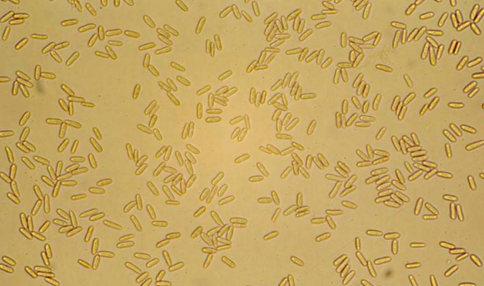 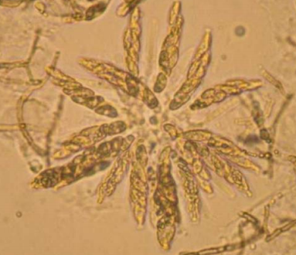**Figure a**. Conidies (spores asexuées). **Figure b**. Asques contenant des ascospores (spore sexuées).

*Source : (Jacqua et Bonhomme,2005)*

Sur la gélose dextrose de pomme de terre (PDA), le mycélium est principalement blanc grisâtre à gris foncé. La face inférieure des colonies varie du blanc au vert foncé ou au brun, devenant plus foncée avec le temps. Les conidies (spores) sont généralement produites sous forme d’une masse (gelée sporifère) de couleur saumon pâle.

## L’anthracnose chez l’igname D.alata

L'anthracnose de l'igname, causée par *Colletotrichum gloeosporioides*, est la maladie foliaire la plus importante des ignames mais aussi une contrainte majeure à la production d'igname *D. alata*, espèce la plus répandue, particulièrement sensible à la maladie (Abang et al.,2002).

### Les symptômes de l’anthracnose de D.alata

L’anthracnose peut impacté à la fois la partie aérienne ainsi que la partie souterraine de la plante. Les symptômes diffèrent en fonction de l’âge de la feuille, de la quantité de pluie et de la variété d’igname considérée. Les attaques légères se traduisent par l’apparition de très petites taches brunes sur les nouvelles feuilles ; ces taches s’agrandissent en même temps que la feuille. Les taches brunes peuvent être entourées de jaune pâle (Figure c.) et au fur et à mesure se rejoignent pour former de grandes taches de forme irrégulière, dont le centre peut tomber, donnant ainsi à la feuille un aspect criblé. Lorsque de jeunes plants sont atteints d’anthracnose, quelques-unes des feuilles inférieures peuvent survivre bien qu’en général, la plante tout entière meurt. Le fragment planté émet parfois de nouvelles pousses et peut donner ainsi naissance à une igname à tige multiple, alors que l’igname qui n’a pas été attaquée n’en a généralement qu’une ou deux entrainant ainsi plusieurs tubercules de petite taille au lieu d’un ou de deux tubercules. Concernant la partie souterraine, le champignon provoque une pourriture du tubercule de couleur brun-orangé qui se développe dans la chair du tubercule juste sous la couche .De petites boursouflures naissent à la surface de l’igname et la peau se détache facilement de la couche inférieure. Par la suite, une pourriture plus profonde se développe, jusqu’à ce qu’il ne reste plus qu’une enveloppe ridée autour du noyau pourri (Jackson et al.,2002).

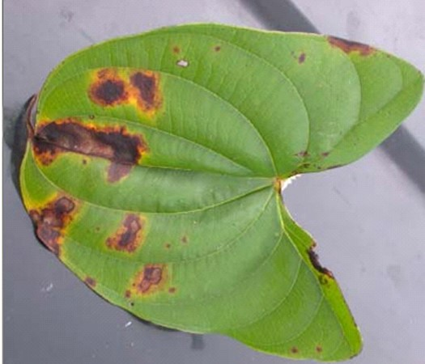***Fig*ure c**. Feuille de *D.alata* touché par l’anthracnose(INRAE)

La nécrose des feuilles et le dépérissement des tiges entraînent une réduction de la surface photosynthétique (Abang et al.,2002).

### Conditions météorologiques propice à l’anthracnose

La pluie par le moyen des éclaboussures encourage la propagation du champignon (« splashing »), ce qui laisse la présence d’eau libre sur la feuille entrainant le début de l’infection. La température optimale au développement de *C. gloeosporioides* est comprise entre 25 et 30°C. (Guyader et al.,2013).

### Processus infectieux du champignon *C. gloeosporioides*

Le processus infectieux du champignon est cyclique. Les feuilles matures de la plante d’igname sont infectées par diffusion soit de spore asexuées soit de ascospores (asymptomatique) qui peuvent provenir de plusieurs hôte (exemple : plantes adventice).Une fois la période de latence 3 à 5 passée, la plante est infectieuse .Ses acervules (contenant les conidies secondaires) apparaissent au niveau des nécroses naissantes à la surface des feuilles. Les conidies vont être dispersées possiblement par dissémination du vent ou lors de pluie par humectation ou bien par éclaboussure («splashing») puis l’action est répétée depuis le début (INRAE).

### Méthodes de luttes contre l’anthracnose

En Guadeloupe, deux grands moyens de luttes ont été déployées, la lutte chimique par fongicides comme le bénomyl (Fournet et al., 1975), retiré du marché car inefficace face à l’apparition de souches résistantes (INRAE) et par introduction de variétés résistantes à l’anthracnose (Ano et al., 2002). Malgré cela ces mêmes variétés au fil du temps sont devenues à leur tour sensible à l’anthracnose et il faut constamment renouveler les variétés.

## Techniques de biologie moléculaire

Deux techniques d’amplification différentes sont utilisées pour développer le test de détection de *Colletotrichum gloeosporioides.*

### La PCR

La PCR ou réaction en chaîne par polymérase, est une technique utilisant une ADN polymérase thermostable (la Taq polymérase) afin d’amplifier *in vitro* des séquences d’ADN par répétition de réactions d’élongation médiées par des amorces nucléotidiques. L’amplification repose sur une succession cyclique de trois étapes : la dénaturation des deux brins d’ADN, l’hybridation des amorces et la réaction d’élongation. Pour n cycles, 2n  molécules sont ainsi obtenues le nombre de copies du fragment d’ADN est doublé à chaque cycle, ce qui correspond à une augmentation exponentielle du nombre de molécules (édition Quae,2018).

### La LAMP

L’amplification isothermale par boucle (LAMP) est une technique d’amplification qui fait appel à un minimum de quatre amorces et jusqu'à six amorces - deux amorces externes (F3 et B3), deux amorces internes (FIP et BIP) et des amorces optionnelles de boucle (LF et LB) - ciblant six à huit régions de la séquence spécifique cible (Srividya et al.2019). Les amorces de boucle bien qu’elles soient facultatives, peuvent accélérer le processus d'amplification (Nagamine et al.,2002). Cette technique permet de générer jusqu’à 109 copies de l’ADN cible en moins d’une heure (Notomi et al.,2000).Ce qui distingue la LAMP des autres techniques d'amplification des acides nucléiques c’est l'utilisation d’une polymérase à déplacement de brin, qui est une enzyme dépourvue d'activité 5′-3′ exonucléase et qui peut amplifier les acides nucléiques avec une activité d'auto-cyclage à une température constante de 60-75°C. La LAMP est donc une technique de détection simple (température constante), rapide, à haute sensibilité, qui peut être utilisée efficacement pour la détection d'un large éventail de micro-organismes, tels que les bactéries, les virus, les champignons, pouvant être agents pathogènes dans les maladies infectieuses (Srividya et al.2019).

Dans ce travail, nous étudierons la diversité par analyse des espèces de *Colletotrichum* présentes en Guadeloupe dans le but d’élaborer, un outil de détection par le biais d’une technique d’amplification de l’ADN.

# MATERIEL ET METHODES

##### Echantillonnage des isolats fongiques

Lors de cette étude, des souches de *Colletotrichum gloeosporioides* de trois sources différentes, ont été utilisées, toutes provenant d’igname. 12 souches issues de plusieurs variétés appartiennent à la collection « historique » de l’INRAE (souches isolées entre les années 1990 et 2010 ; Tableau 1). 188 souches datant de 2015 proviennent de l’expérimentation du projet de Durayam, prélevées sur quatre variétés : Pyramide, BP 142, BP 154, PB 145. Les autres souches, prélevées chez des agriculteurs lors du projet Gapyam, n’ont pas pu être utilisées pour la suite.

|  |  |  |  |  |  |
| --- | --- | --- | --- | --- | --- |
| Référence | Identification | Commune | Section | Hôte | Variété |
| **13** | **C.gl** | **Petit-Bourg** | **Prise d’eau** | **D.alata** | **Ste Cath/Pyr** |
| **35** | **C.gl/G.cing** | **Morne à l‘Eau** | **Saint-cyr** | **D.alata** |  |
| **51** |  | **Saint Esprit** |  | **D.alata** | **Pyramide** |
| **101** | **C.gl** | **Moule** | **L’Ecluse** | **D.alata** | **White lisbon** |
| **118** | **C.gl** | **Moule** | **L’Ecluse** | **D.alata** |  |
| **154** | **C.gl** | **Baie-Mahault** | **Birmingham** | **D.alata** | **Plimbite** |
| **208** | **A.C** | **Goyave** | **Barthélémy** | **D.alata** | **Pacala** |
| **221** | **C.gl** | **Morne à l’eau** | **Blanchet** | **D.alata** | **Plimbite** |
| **224** |  | **Lamentin** | **Brefort** | **D.alata** | **Tahiti** |
| **245** | **C.g** | **Trois Rivières** |  |  | **Gazon** |
| **250** | **C.g** | **Petit-Bourg** | **Duclos** |  | **Sol** |
| **296** |  |  |  |  |  |

Tableau 1. Répertoire des souches historiques du complexe d’espèces Colletotrichum *gloeosporioides* collectées sur l’igname *D.alata (source : Base de données INRAE).*

##### Mise en culture des isolats de la collection INRAE

Afin de disposer de matériel génétique fiable, le repiquage, procédé réalisé sous hotte par lequel un morceau de gélose contenant le champignon est transféré dans une boîte de Pétri contenant un milieu gélosé PDA pour la mise en culture, est réalisé toutes les deux semaines. La mise en culture se fait en milieu contrôlé en reproduisant les conditions optimales à la pousse (Température de 25°C, éclairage 12h par jour, hygrométrie saturante).

Une fois que le mycélium occupe presque toute la boîte de milieu PDA et qu’il n’y a pas de présence de contamination, soit la croissance est ralentie par le biais d’une réfrigération pour une utilisation ultérieure, soit l’ADN génomique est extrait dans la foulée.

##### Extraction de l’ADN fongique

C’est avec un kit «  Fast prep MP Bio » que l’ADN est extrait. Il suffit de gratter délicatement la surface de la boîte, afin de récupérer le maximum de matériel et de le transférer dans des tubes contenant une matrice de lyse facilitant la libération de l’ADN génomique. Après l’application du protocole expérimental, la qualité de l’ADN extrait est vérifiée par électrophorèse sur gel d’agarose à 0.8 %, puis à l’aide d’un appareil Nanodrop.

##### Concentration et contrôle par Nanodrop 8000

Le Nanodrop 8000 est un instrument de spectrophotométrie qui permet de quantifier et d'évaluer rapidement et facilement la pureté d'échantillons tels que les protéines et les acides nucléiques sans avoir à faire de dilution (*ThermoFisher scientific*).

Les données du Nanodrop ont permis de connaître la concentration des échantillons purs d’ADN (en ng/µL) pour procéder aux dilutions.

##### Dilution en cascade

En fonction de leurs concentrations initiales les ADN ont été standardisés à 100 ng/µL puis dilués en au 1/10ème et 1/100ème car une trop forte concentration risquerait de fausser la PCR et de surcroît la visibilité à l’électrophorèse sur gel.

##### Réaction en chaîne par polymérase

La réaction en chaîne par polymérase a été réalisée sur les 12 souches de la collection INRAE.

Les études sur la région ITS généralement utilisée pour la phylogénie des champignons, ne permettent pas de déterminer avec fiabilité l’appartenance à l’espèce dans le cas du complexe *C. gloeosporioides,* tel que l’agent responsable de l’anthracnose (Rojas et al., 2010). Les amorces pour le locus Apn2/MATont en revanche permis d'améliorer la résolution phylogénétique et la connaissance du complexe *C. gloeosporioides* (Nuno Silva et al.,2011). Les amorces CgDL_F6 (fwd_seq) et CgMAT1_F2 (rev_seq) sont celles qui ont étés utilisées pour amplifier ce locus dans le cas de l’anthracnose de l’igname.

a) Milieu réactionnel

Ne disposant pas d'un kit Promega GoTaq MasterMix comme dans l’article de Rojas et al.2010, le protocole a dû être réajusté de la manière suivante : pour un volume de milieu réactionnel total de 25 µL, 11.95 µL de H20 ultra pure ,5 µL de tampon Green Gotaq 5X, 3 µL de MgCl2 25 mM,1.25 µL de chacune des amorces CgDL_F6 et CgMAT1_ F2, 0.5 µL de dNTP 10 mM, 0.05 µL de GoTaq polymérase et 2 µL d’ADN de *Colletotrichum gloeosporioides.*

b) Déroulement de la réaction PCR

Une fois les tubes insérés dans le thermocycleur, la première étape correspond à un chauffage des milieux réactionnels à 95°C pendant 5 min, puis un cycle de 35 répétitions qui comprend la phase dénaturation des brins d’ADN à 95°C pendant 30 secondes, la phase d’hybridation à 62 °C pour 45 secondes et la phase d’élongation à 72°C durant 1 min. Hors cycles une étape finale de 10 minutes à 72°C. Les produits PCR peuvent être gardés à une température de -20°C ou directement observés par électrophorèse sur gel d’agarose à 1.2%.

#### Analyse de la diversité génétique

*Séquençage*

Les douze produits PCR obtenus précédemment, quelques échantillons de la collection Durayam ainsi que les souches prélevées chez des agriculteurs devraient être envoyés à séquencer dans un laboratoire externe spécialisé afin de savoir à quelles espèces de *Collectotrichum gloeosporioides* ils appartiennent.

*Microsatellites*

Les recherches de *Penet et al*., ont permis l’élaboration d’amorces microsatellites à partir de souches de *C. gloeosporioides* de la collection INRAE de Guadeloupe. Les microsatellites, marqueurs génomiques, servent à obtenir une caractérisation génétique de *C. gloeosporioides* par analyses de la diversité des marqueurs microsatellites (Penet et al.,2017); de ce fait nous en avons sélectionnés quelques-unes devant théoriquement permettre d’obtenir à la fois une bonne diversité allélique par marqueur et un bon taux de réussite d’amplification (Tableau 2). Ces marqueurs sont utilisés ici pour étudier la diversité des souches issues de l’expérimentation Durayam.

|  |  |  |  |
| --- | --- | --- | --- |
| Nom du locus d’amorce  (Couple r et f) | Référence sonde  (NCBI) | Taux d’amplification réussie  (en %) | Gamme de taille |
| Cg 57 | Pr032825029 | 100 | 197–239 |
| Cg 68 | Pr032825030 | 87 | 109–325 |
| Cg 71 | Pr032825031 | 47 | 91–250 |
| Cg 92 | Pr032825035 | 82 | 92–250 |
| Cg 120 | Pr032825008 | 80 | 86–176 |
| Cg 127 | Pr032825010 | 98 | 208–268 |
| Cg 129 | Pr032825011 | 94 | 72–240 |
| Cg 150 | Pr032825018 | 75 | 90–232 |

Tableau 2. Description listée des amorces microsatellites provenant de souches de Guadeloupe isolés sur des ignames et utilisées dans le travail présent. *(Source : Penet et al.,2017)*

#### Test de détection par l’application de la technique d’amplification isothermique (LAMP)

Les résultats du séquençage auraient servi pour la conception d’amorces spécifiques à l’aide d’un logiciel informatique. La composition du milieu réactionnel comprendrait les amorces, un indicateur colorimétrique (changement de couleur du milieu réactionnel quand l’amplification a réussi), l’H2O ultra pure et l’ADN de *C.gloeosporioides*.

*Mécanisme attendue pour la LAMP (Figure 2)*

Amorces internes (FIP et BIP) ; amorces externes (F3 et B3)

Initiation

* FIP s’hybride à F2c dans l’ADN cible-> début de synthèse du brin complémentaire
* F3 s’hybride lentement à F3c -> synthèse d’ADN par déplacement de brin
* Libération d’un brin complémentaire lié à FIP -> Forme structure en boucle à une extrémité
* L’ADN simple brin sert de matrice pour la synthèse d'ADN initiée par BIP et la synthèse d'ADN par déplacement de brin amorcée par B3
* Production d’un ADN en forme d’haltère (6) -> convertie en ADN tige-boucle par synthèse d’ADN auto-amorcée(7)

Cycle LAMP

* ADN tige-boucle
* FIP s’hybride à la boucle de l'ADN tige-boucle (**7**) et amorce la synthèse d'ADN par déplacement de brin -> génère un ADN tige-boucle intermédiaire avec une copie inversée supplémentaire de la séquence cible dans la tige et une boucle formée à l'extrémité opposée via la séquence BIP (**8**)
* Synthèse d'ADN par déplacement de brin auto-amorcée -> structure complémentaire de l'ADN tige-boucle d'origine(10)/ un ADN tige-boucle réparé avec une tige allongée/une boucle à l'extrémité opposée (9)

Elongation et recyclage

* Obtention de modèle pour réaction de déplacement de brin amorcée par BIP pour les cycles suivants

La LAMP devrait permettre d’obtenir comme produits finaux des ADN tige-boucle de longueurs différentes, de forme « chou-fleur » et boucles formées par hybridation entre des répétitions inversées alternativement de la séquence cible dans le même brin (Notomi et al.,2000).

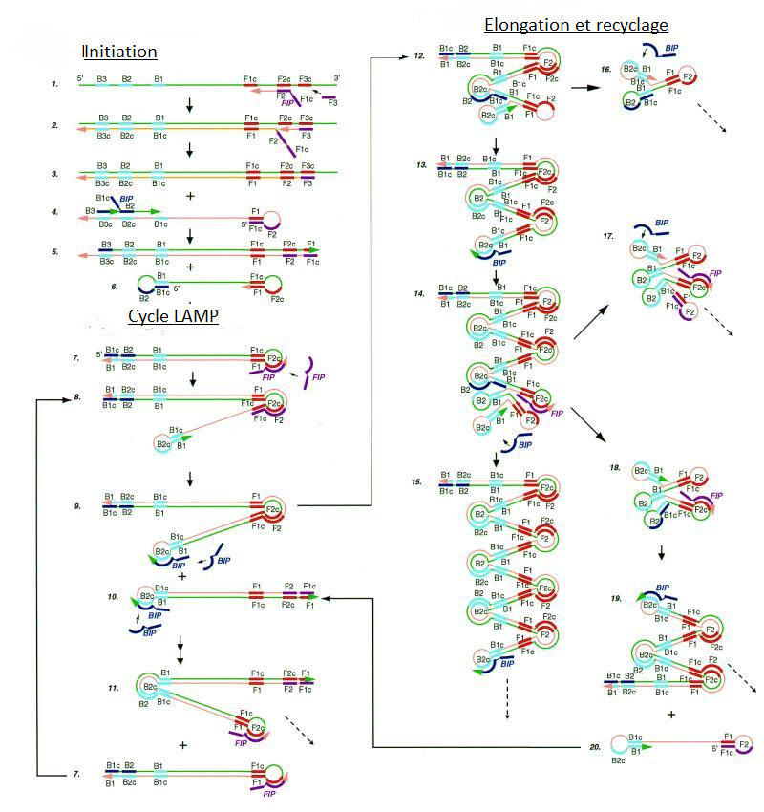Figure 2. Représentation du mécanisme attendu de LAMP. *(Source Notomi et al.2000)*

#### RESULTATS

**Mise en culture et identification du champignon**

Le repiquage a été réalisé sur les 12 souches de la collection « historique ». Suite à cela, les souches n’ont pas poussées à la même vitesse néanmoins l’identification morphologique a pu être possible sur toutes les boîtes par présence de mycélium de couleur blanche (Figure c.) voir grise et celle de masse de conidies (Figure d.) de couleur orange pâle visible sur la face inférieure de la boîte de Pétri.

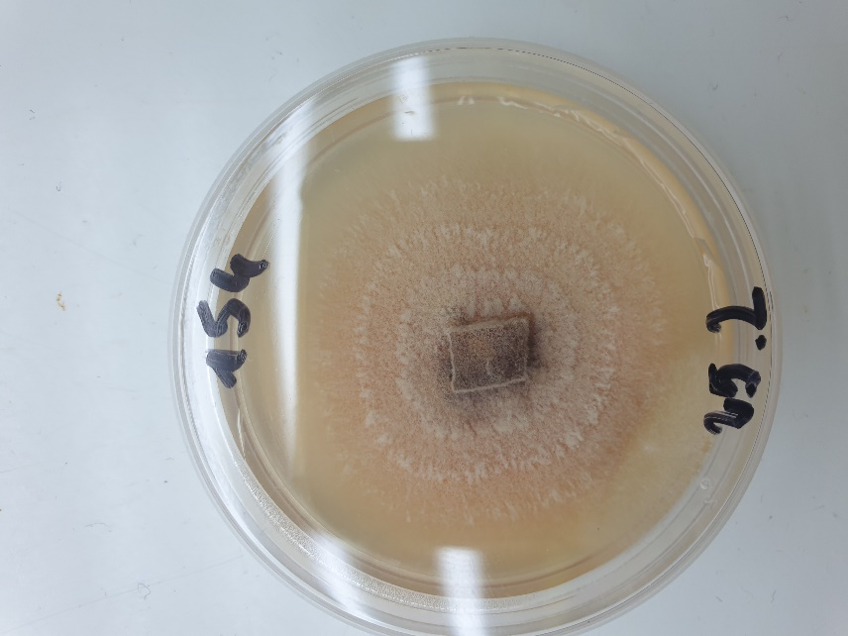

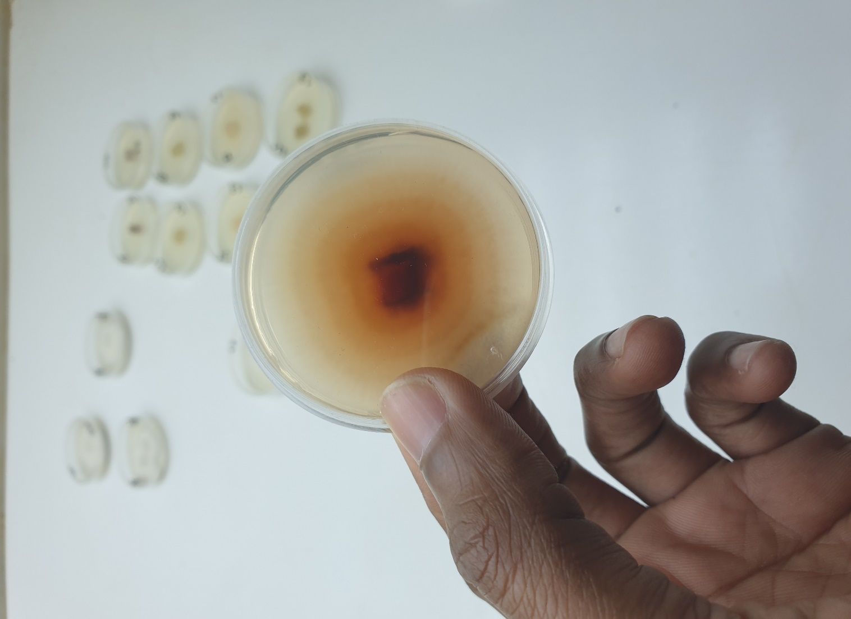

**Figure c.** Mycélium de la souche 154 en vue supérieur / **Figure d**. Masse orangée de conidies souche 154

**Extraction d’ADNg et vérification par électrophorèse sur gel d’agarose à 0.8%**

La vérification des extraits d’ADN par électrophorèse sur gel d’agarose montre la présence d’ADN dans toutes les souches par des bandes prononcées (Figure e.) et que l’extraction est réussie.

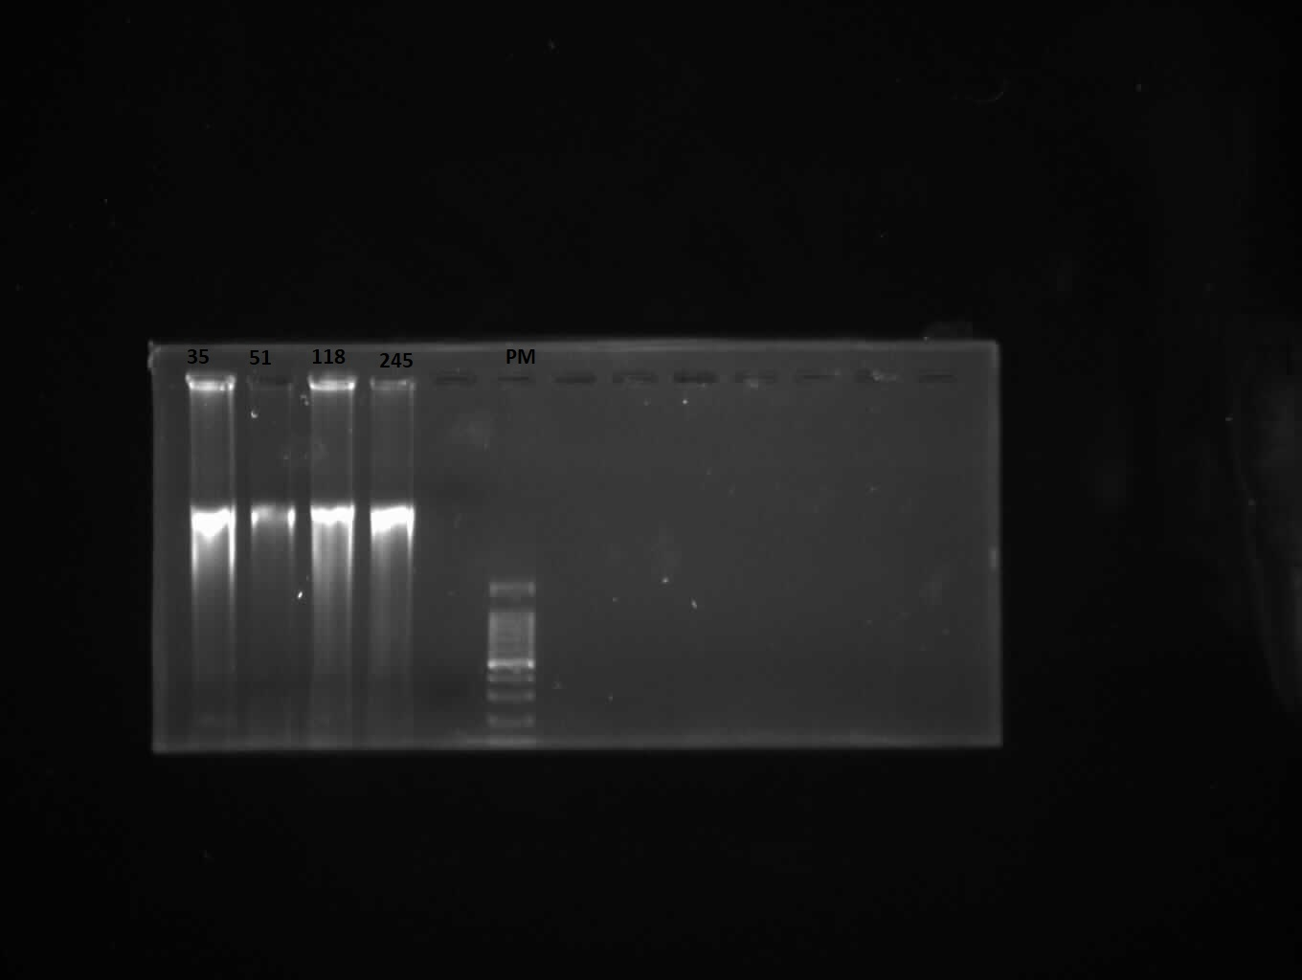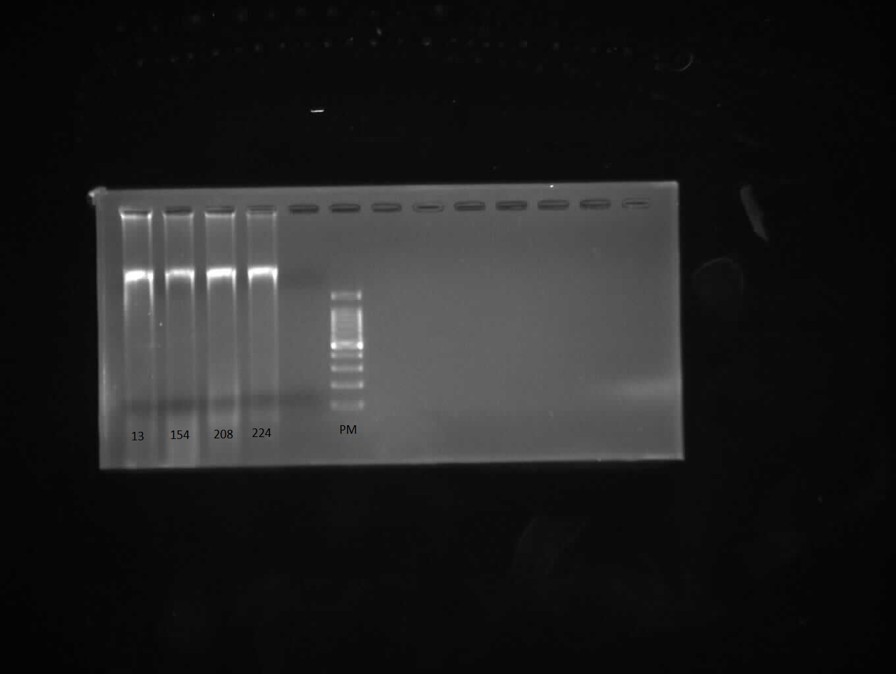**Figure e.** Résultats de l’électrophorèse sur gel d’agarose à 0.8% de l’ADNg de *C. gloeosporioides. Légende : PM : Marqueur de poids moléculaire. Les numéros correspondent aux souches référencées dans la collection historique.*

Les 188 souches provenant du projet Durayam de 2015 ont également révélé des traces d’ADN sur les gels cependant, dans tous les cas cet ADN était dégradé.

**Concentration et contrôle par l’appareil Nanodrop**

Les résultats de la vérification de la qualité des ADNg purs extraits ainsi que leur concentration ont été répartis dans le tableau suivant :

|  |  |  |  |  |  |
| --- | --- | --- | --- | --- | --- |
| N° souche de référence | Concentration en ng/µl | Absorbance à 260 | Absorbance à 280 | R1 | R2 |
| 13 | 130.6 | 2.613 | 1.404 | 1.86 | 0.68 |
| 154 | 114.5 | 2.289 | 1.146 | 2 | 0.68 |
| 208 | 134.8 | 2.697 | 1.500 | 1.80 | 0.78 |
| 224 | 80.8 | 1.615 | 0.826 | 1.96 | 0.44 |
| 101 | 79.8 | 1.596 | 0.837 | 1.91 | 0.47 |
| 221 | 98.5 | 1.969 | 1.028 | 1.92 | 0.57 |
| 250 | 219 | 4.379 | 2.524 | 1.73 | 0.87 |
| 296 | 74.4 | 1.488 | 0.861 | 1.73 | 0.33 |
| 35 | 172.2 | 3.443 | 1.984 | 1.74 | 0.84 |
| 51 | 60.3 | 1.205 | 0.668 | 1.80 | 0.31 |
| 118 | 192.4 | 3.848 | 2.063 | 1.87 | 1.12 |
| 245 | 100.5 | 2.010 | 1.124 | 1.79 | 0.58 |

**Tableau 3.** Résultats du contrôle des 12 souches de *C. gloeosporioides* par le Nanodrop. *Légende : R1 : Rapport de l’absorbance à 260 sur l’absorbance à 280 ; R2 : Rapport de l’absorbance à 260 sur l’absorbance à 230.*

L’étalonnage de l’appareil a été fait au préalable des mesures avec le tampon utilisé lors de l’extraction des ADNg.

En fonction de leurs concentrations initiales les ADN ont été standardisés à 100 ng/µL puis dilués en au 1/10ème et 1/100ème donnant respectivement trois gammes d’échantillons nommée F1, F2 et F3.

**Réaction en chaine par polymérase (PCR)**

En raison d’une trop grande quantité de photos de gels d’électrophorèse par agarose, les résultats des différentes PCR vont être décrits en fonction des amorces utilisées. Dans un premier temps pour le couple d’amorce du locus Apn2/Mat puis dans un second temps pour les amorces des microsatellites.

Une première PCR a été faite sur les gammes F1, F2 et F3, la gamme F3 ne montrant aucune bande d’amplification a été retirer pour la suite. La souche 101 étant celle qui est la meilleure bande devient le témoin positif.

* Locus Apn2/Mat

Parmi les 3 échantillons de F1 et les 3 échantillons de F2 testés avec les amorces amplifiant la zone ApMat seul 2 puits ont présentés des bandes ; une très faible bande et une moyenne correspondant au témoin positif.

Une PCR de gradient variant de 57° à 62° C des amorces du locus Apn2/MATa permis de définir 59°C comme température optimale d’amplification.

A 59°C, la gamme F2 ne présente aucune bande sur le gel et la gamme F1 à montrer une bande nette au niveau de la moitié du marqueur (environ 500pB) pour le témoin positif et des bandes à peine visibles voire inexistantes pour le reste.

* Amorces microsatellite cg 57

Après plusieurs essais à différentes températures, une seule bande nette et visible pour le témoin positif à 59°C.

* Amorces microsatellite cg 68

Absence totale de bande sur tous les essais de ce couple d’amorces.

* Amorces microsatellite cg 71, cg 150 et cg 120

Absence totale de bande visible de tous ces couples d’amorces, uniquement l’excès d’amorces est retrouvé sur leur électrophorèse.

* Amorces microsatellite cg 127

Lors de la première PCR avec toute la gamme F1 avec les amorces datant de 2014, 4 bandes nettes puis tous les autres essaies avec les amorces de 2021 aucunes bandes.

* Amorces microsatellite cg 92 et 129

Pour ces 2 couples sur la gamme F1 : Mélange de bandes dans les même puits de forme à la fois large et en tas pour le couple cg 129 et plusieurs fines bandes pour cg92.

Sur toutes les amorces aucun témoin négatif n’a été compromis.

#### DISCUSSION

Les résultats incomplets et en partie négatifs de mon travail révèlent une défaillance impliquant le rendu des amplifications par PCR ne permettant pas de réaliser l’analyse des espèces de C*olletotrichum* présentes et par conséquent de poursuivre les expérimentations sur le test de détection par la LAMP.

Pour la mise en culture, certaines souches ont nécessités plusieurs repiquages, des boîtes ont été jetées à cause de présence de contaminants et ce malgré toutes les précautions de manipulation. Globalement, toutes les souches utilisées, ont présenté les morphologies types attendues identifiées par l’apparition de mycélium et de masse de conidies.

Concernant l’extraction de l’ADN g de ces souches, beaucoup d’essais ont été fait avant de pouvoir les extraire. Même en appliquant le protocole du kit d’extraction du fabricant à la lettre et en utilisant un tampon datant de 2020 (plus récent) n’y ont rien changé. En effet, le problème venait de la matrice de lyse qui après la centrifugation forme un amas compact piégeant l’ADN et ne permettant pas à l’étape suivante de le décrocher ; une manœuvre « par grattement»  du tube Eppendorf sur un portoir a pu le résoudre entrainant une perte de temps sur les autres manipulations.

Les mesures au Nanodrop comprenaient deux rapports pour déterminer la pureté de l’ADN extraits. Pour le rapport A260/280 le seuil pour qualifier l’ADN de pur est d’environ 1.8-2 tandis que pour le rapport 260/230 le seuil se situe entre 1,8 et 2,2 (ThermoFisherScientic). Nous voyons que nos échantillons ne respectent pas les valeurs du rapport de l’absorbance 260/230 sachant que celles-ci sont souvent plus élevées que les valeurs de 260/280 respectives nous concluons que cela montre la présence de contaminants copurifiés.

L’utilisation d’amorces AMF n’ont pas été concluantes. Le choix des amorces de la région Apmat est fait suivant l’article de Rojas et *al.* (2010), dans lequel ils ont isolés *Colletotrichum gloeosporioides* à partir de feuille de *Theobroma cacao* au Panama ; et celle des microsatellites selon Penet et *al*. (2017).

Dans la longue l’attente de la réception des commandes des amorces pour la pCR dû au Covid-19, quatre anciennes amorces microsatellites de 2014 ont été testées, les résultats montraient une absence d’amplification pour les amorces Cg 71, Cg 120 et Cg 150 alors que quatre bandes ont été visibles pour cg 127. A la réception des nouvelles amorces Apmat et microsatellites, les PCR n’ont relevés aucun résultats suffisants. Le temps d’hybridation initialement à 1 min a été réduit à 45 secondes. Les PCR des nouvelles amorces, ont pourtant été réaliser en gardant la température de fusion Tm la plus basse indiqué sur les tubes des couples d’amorces, puis des essais en gardant comme base la température de 59°C . Le protocole de la préparation du mix à même été réajuster en diminuant le volume d’amorces (puisque censé être spécifique) essaies à 1.25µL puis choix de 1µL/amorces. Il y avait aussi des tentatives en utilisant plutôt de l’ADN diluée à 1/50ème, sans compter sur l’extraction refaite en pensant que l’ADN c’était possiblement dégrader sans succès. Sur certains gels, figuraient plusieurs bandes inutilisables dans un même puits. Le témoin négatif, toujours rester négatif permettait d’assurer que la PCR a été bien faite laissant penser à un problème pour le choix des amorces.

Les résultats de PCR sont contraires à ceux obtenus dans l’article de Rojas et *al.* (2010) qui ont pu retrouver *Colletotrichum gloeosporioides.* Cette différence pourrait s’expliquer par le choix de l’hôte. Gama-Lopez et *al.* (2007) qui ont isolé *Colletotrichum gloeosporioides* sur *Stylosanthes spp.* suggèrent eux comme hypothèse dans leur cas que les isolats de C. gloeosporioides qui préexistent dans la nature sont passés aux cultures de l’hôte en s’adaptant progressivement à leur nouvel hôte ou alors une co-évolution avec introduction accidentelle.

Les études par phylogénie des régions de ITS sont insatisfaisantes (Cannon et al.,2012). l’étude de la diversité pourrait plutôt se faire avec d’autre marqueur comme MCM7 démontré qui fonctionne efficacement dans [des groupes fongiques](https://www.sciencedirect.com/topics/immunology-and-microbiology/fungal-group) très divergents au sein des [*Ascomycota*](https://www.sciencedirect.com/topics/immunology-and-microbiology/ascomycetes) (Cannon et al.,2014).

Le test de détection par la LAMP serait une aubaine dans la mesure où c’est une technique hautement sensible qui requiert peu de moyen (Notomi et al.2000) mais la large gamme d’hôte de *colletotrichum. spp* rend la tâche difficile compte aux choix des amorces.

L’application du test aurait pu être un moyen de maitrise des épidémies d’anthracnose touchant les ignames en Guadeloupe mais aussi de plusieurs plantes dans le monde après une révision du choix des amorces.

#### CONCLUSION

L’igname *D.alata*, une des deux principales espèces d’igname préféré pour la qualité de ses tubercules et sa conservation, est confronté de par sa haute sensibilité à l’anthracnose par un agent pathogène fongique appelée *colletotrichum gloeosporioides.* Les méthodes de lutte contre ce pathogène sont insuffisantes. Un nouveau test de détection par LAMP pourrait etre une alternative pour anticiper afin de réduire les pertes de rendement causé par l’épidémie. Ce test par la LAMP sera créé en se basant sur les analyses de la diversité génétique du champignon.

#### ANNEXES

**Préparation du milieu de culture PDA (gélose dextrose à la pomme de terre « Potato Dextrose Agar »)**

Matériels

* Agitateur magnétique chauffant + barreau aimanté
* Autoclave
* Balance
* Boite de pétri vierge
* Eau distillée
* Erlenmeyer de 2L
* Flacon Duran
* Micro-onde
* Poudre de potato dextrose agar (PDA)
* Papier Aluminium
* Réfrigérateur
* Spatule

Protocole pour un volume de 1L

Déposer le barreau aimanté au fond de l’erlenmeyer.

Ajouter 1L d’eau distillée dans l’erlenmeyer puis peser et verser 39 g de poudre de PDA.

Régler l’agitateur magnétique à une température de 150°C, poser l’erlenmeyer.

Laisser chauffer entre 1H et 1h30 jusqu’à ce que le milieu devienne homogène.

Répartir 250 mL de milieu dans 4 flacons Duran et envoyer à l’autoclave.

Pour une utilisation immédiate, couler le milieu dans les boîtes de pétri en étalant tout le fond enfin, laisser sécher 45 min. Conserver les boites au réfrigérateur.

Pour une utilisation ultérieure, garder les flacons au frais et réchauffer au micro-onde avant de couler.

**Extraction d’ADN à l’aide du Kit «FastPrep (bio101) »**

Matériel

* Boite Kit complet
* Appareil « Fast Prep Instrument »
* Tampon Tris-EDTA (TE) à pH 8
* Centrifugeuse
* Matériel génétique à extraire
* Eau ultra pure
* Réfrigérateur
* Pipette
* Tubes Eppendorf

Protocole extraction ADN fongique

1. Pour chaque échantillon numéroté un tube avec matrice de lyse.
2. Ajouter 500 µL de Tampon 1 CLS-Y.
3. Ajouter le matériel fongique frais

Si *Colletotrichum* cultivé sur boite de pétri : gratter délicatement la surface afin de récupérer le maximum de matériel.

Sinon *Colletotrichum* cultivé dans V8 : récupérer environ 500 uL.

1. Incuber 20 min à température ambiante.
2. Homogénéiser les échantillons dans le FastPrep instrument, vitesse 5, 20 secondes.
3. Incuber de nouveau à température ambiante pendant 1h30 à 2 heures.
4. Centrifuger pendant 5 minutes (min) à 14.000 T pour sédimenter les protéines et débris cellulaires.
5. Transfert 500 µL du surnageant dans un tube Eppendorf propre de 1.5 mL.
6. Ajouter 500 µL « Bidding Matrix », mélanger délicatement (vortex doux) et incuber à température ambiante pendant 5 min.
7. Centrifuger pendant 1 min à 11.500 T et éliminer le surnageant.
8. Ajouter 500 µL de SEWS-M et remettre en suspension le culot doucement (vortex léger).
9. Centrifuger pendant 1 min 11.500 T et éliminer le surnageant.
10. Reprendre le culot dans 100 µL de Tampon TE (vortex léger).
11. Incuber pendant 2-3 min à température ambiante.
12. Centrifuger pendant 1 min à 11.500 T.
13. Transférer avec précaution le surnageant contenant l’ADN, dans un nouveau tube et éviter de transférer les particules de la matrice de liaison. Ceci doit être évité dans tous les cas.
14. Stocker les échantillons d’ADN à 4°C ou -20°C pour les périodes plus longues.

**Protocole de vérification de présence d’ADN par gel d’agarose à 0.8 X**

Matériel

* Poudre d’agarose
* Gel red X
* Eau distillé
* Cuve migration
* Balance
* Spatule /Pipette/Soucoupe en plastique/parafilm
* Erlenmeyer/ éprouvette graduée

Préparation du gel à 0.8 %

Verser 100mL d’eau distillée dans l’erlenmeyer.

Ajouter après avoir pesé 0.8 g de poudre d’agarose.

Chauffer au micro-onde jusqu’à obtention d’un liquide transparent sans résidu.

Laisser refroidir à température ambiante puis ajouter 5 µL de gel red X, couler dans la plaque de gel et laisser se solidifier.

Ajouter les échantillons dans chaque puits.

**Préparation de mix pCr**

Mix pour 1 échantillon initial

* 9.95 µL H2o
* 5 µL Tampon Green
* 3 µL MgCl2
* 1.25 µL Amorce 1
* 1.25 µL Amorce 2
* 0.5 µL dNTP
* 0.05µL GoTaq
* 4 µL cDNAs

**Préparation tampon TBE à 20- X**

Matériel

* Poudre de TBE à 10-X
* Agitateur magnétique chauffant + barreau aimanté
* Eau ultra pure
* Eprouvette graduée/ Bécher /Bidon de 20L

A l’aide d’une éprouvette graduée, verser 1 L d’eau ultra pure dans un bécher.

Vider la totalité du contenu de la poudre de TBE 10 -X dans le bécher. Activer l’agitateur et la chaleur, laisser tourner jusqu’à obtenir un liquide transparent.

Après refroidissement, verser à nouveau la solution dans l’éprouvette. Réajuster à l’eau pour l’équivalent de 1L si nécessaire. Mettre le litre dans le bidon et compléter à l’eau ultra pure au trait de jauge.

#### REFERENCES BIBLIOGRAPHIQUES

Bibliographie

* Weir B.S, Johnston P.R, Damm U., 2012. The colletotrichum gloeosporioides species complex. Studies i, Mycology, 73, 115-180
* P.F. Cannon, U. Damm, P.R. Johnston, B.S. Weir,Colletotrichum – current status and future directions, Studies in Mycology,Volume 73,2012, Pages 181-213, ISSN 0166-0616,https://doi.org/10.3114/sim0014.
* Enith I. Rojas, Stephen A. Rehner, Gary J. Samuels, Sunshine A. Van Bael, Edward A. Herre, Paul Cannon, Rui Chen, Junfeng Pang, Ruiwu Wang, Yaping Zhang, Yan-Qiong Peng & Tao Sha (2010) *Colletotrichum gloeosporioides* s.l. associated with *Theobroma cacao* and other plants in Panamá: multilocus phylogenies distinguish host-associated pathogens from asymptomatic endophytes, Mycologia, 102:6, 1318-1338, DOI: [10.3852/09-244](https://doi.org/10.3852/09-244)
* S, Gama & Munaut, Françoise & J, Vander & Van Damme, Veerle & Scheldeman, Xavier. (2007). Diversity studies in the interaction between the anthracnose fungus Colletotrichum gloeosporioides and its host plant Stylosanthes spp. in Mexico.
* Denis Tagu ; Stéphanie Jaubert-Possamai ; Agnès Méreau (2018). Principes des techniques de biologie moléculaire et génomique, 3e édition. Paris : Quæ, 312 p.
* Srividya, A., Maiti, B., Chakraborty, A. *et al.* Loop Mediated Isothermal Amplification: A Promising Tool for Screening Genetic Mutations. *Mol Diagn Ther* **23,**723–733 (2019). https://doi.org/10.1007/s40291-019-00422-0
* Nagamine K, Hase T, Notomi T. Accelerated reaction by loopmediated isothermal amplifcation using loop primers. Mol CellProbes. 2002;16:223–9.

* Notomi T, Okayama H, Masubuchi H, Yonekawa T, Watanabe K, Amino N, Hase T. Loop-mediated isothermal amplification of DNA. Nucleic Acids Res. 2000 Jun 15;28(12):E63. doi: 10.1093/nar/28.12.e63. PMID: 10871386; PMCID: PMC102748.
* <https://www.thermofisher.com/order/catalog/product/ND-8000-GL#/ND-8000-GL>
* Rojas EI, Rehner SA, Samuels GJ, Van Bael SA, Herre EA, Cannon P, Chen R, Pang J, Wang R, Zhang Y, Peng YQ, Sha T. Colletotrichum gloeosporioides s.l. associated with Theobroma cacao and other plants in Panama: multilocus phylogenies distinguish host-associated pathogens from asymptomatic endophytes. Mycologia. 2010 Nov-Dec;102(6):1318-38. doi: 10.3852/09-244. Epub 2010 May 27. PMID: 20943565.
* Diogo Nuno Silva, Pedro Talhinhas, Vítor Várzea, Lei Cai, Octávio Salgueiro Paulo & Dora Batista (2012) Application of the *Apn2/MAT* locus to improve the systematics of the *Colletotrichum gloeosporioides* complex: an example from coffee (*Coffea* spp.) hosts, Mycologia, 104:2, 396-409, DOI: [10.3852/11-145](https://doi.org/10.3852/11-145)
* Laurent Penet, Sophie Briand, Dalila Petro, François Bussière, Sébastien Guyader,Data on microsatellite markers in Colletotrichum gloeosporioides s.l., polymorphism levels and diversity range,Data in Brief,Volume 12,2017,Pages 644-648,ISSN 2352 3409,https://doi.org/10.1016/j.dib.2017.05.012.(https://www.sciencedirect.com/science/article/pii/S2352340917302032)

**ABSTRACT**

The yam *Dioscorea spp*. a tuber plant, is cultivated mainly in tropical regions. African countries are the largest producers, followed by the Caribbean islands. These islands, especially Guadeloupe (French West Indies), have seen the yield of one of the main species collected, D. alata, decrease significantly following epidemic episodes of anthracnose. The yam *D. Alata* is reported to be the most susceptible to this disease. Anthracnose has symptoms related to other pathogens; the fungus *Colletotrichum gloeosporioides* is part of complex of species. The means of control used so far are insufficient. In order to counter this problem, the diversity of *Colletotrichum spp.* is being studied with the goal of developing a detection test by the LAMP technic.

Keywords: *Dioscorea alata*, anthracnose, *Colletotrichum gloesporioides*, LAMP, test

#### RESUME

**L’igname *Dioscorea spp.*, plante à tubercule, cultivée essentiellement dans les régions tropicales. Les pays de l’Afrique en sont majoritairement les plus grands producteurs, figure juste après les îles de la Caraïbes. Ces îles notamment la Guadeloupe (Antilles française), voient le rendement de l’une des principales espèces récoltées *D.alata,*** **diminuée fortement à la suite d’épisodes épidémiques d’anthracnose. L’igname *D.alata* figure être la plus sensible à cette maladie. L’anthracnose en plus d’avoir des symptômes proche d’autres agents pathogènes; le champignon *Colletotrichum gloeosporioides* mis en cause fait partie d’un complexe d’espèces. Les moyens de luttes utilisées jusqu’ici s’avèrent insuffisants. Afin de contrer ce phénomène, une étude est portée sur la diversité de *Colletotrichum spp.* dans la finalité de créer un test de détection par la technique de la LAMP.**

Mots – clés : *Dioscorea alata,* anthracnose, *Colletotrichum gloesporioides*, LAMP, test